### 芯达通-会员中心需求

1. 会员申请  
    匿名用户浏览芯达通平台后，在线填写申请芯达通服务，管理员看到申请后，按照联系方式联系、上门拜访、签订合同协议后，在管理后台填写客户的信息、公司信息，分配登陆账号，上传合同（pdf），协议条款后，分配业务员、跟单员后，方可登录芯达通平台。
2. 会员首次登录  
    分配完成账号后，因密码为默认密码，第一次登录，需要提示修改密码。芯达通的管理员重置密码后，也要提示修改密码。密码规则，参见《修改密码》章节。如本次不修改默认密码，点击跳过本次提醒，下次进入会员中心时候，进行提醒。

默认密码为：CXHY123。

该提示信息为在会员首页弹出，如下图：

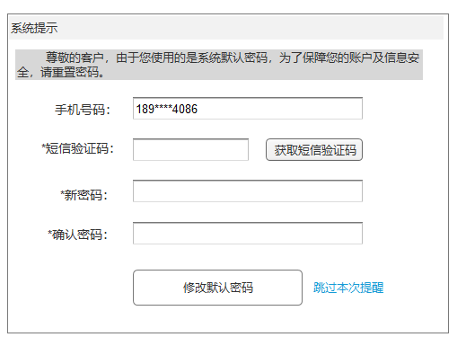  
2、会员登录

登录后进入会员中心首页。

记住账号和密码：如果登录时选择了记住密码，在会员中心退出时，再次进入登录页面时，自动填充用户名及密码，点击登录可以自动登录。

如果登录时没有选择记住密码，在会员中心退出登录时，再次进入登录页面时，需要自行填写用户名密码，不可自动填充。

在会员中心退出后，通过输入会员中的url地址不可直接进入会员中心，需要到登录页面进行身份验证。

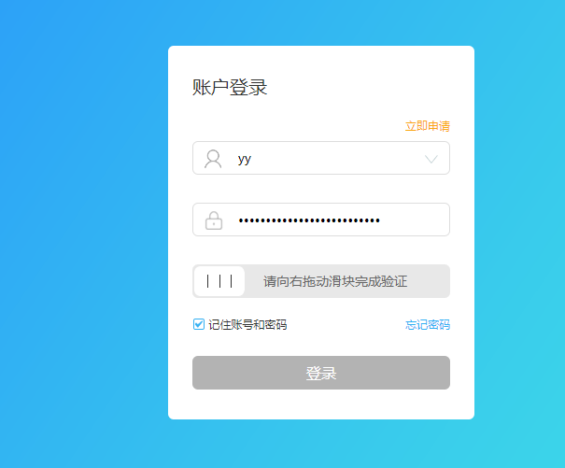  
3、会员中心首页  
 入仓号、应付的货款、税费、代理费、杂费、总费用。以上费用的垫款、可用垫款。

展示10条最新的订单以及状态，展示出各状态的数量，点击可以直接进入我的订单列表页，列表页面中的订单状态是首页入口的状态。

展示一些常用的工具，海关汇率、实时汇率、归类查询、收费标准。

分配给客户的业务员、跟单员信息 姓名、邮箱、电话。  
 什么是入仓号？提示信息：入仓号是您的货物进入我们仓库的唯一标识，是我司确认货物的唯一途径，请务必将您的入仓号填写在运单或外包装上。鼠标点击弹出提示。  
 公告通知, v1.0版本的，仅仅显示公告通知，如果有新的公告通知，点击后可以查看。  
 实时汇率,跳转到中国银行页面.

海关汇率,在会员中心显示各币种的海关汇率。  
 归类查询,跳转到平台（http://wl.net.cn）页面中的归类查询页面。平台页面的归类查询，匿名用户仅可查询一次，再次查询跳转到登录页面。

4、账户设置  
 账户设置：账户信息、营业执照、公司信息、发票信息、协议条款、收货地址、供应商、

账户安全：修改密码、手机绑定、邮箱绑定。

会员的主账号可以修改的信息为：账户信息、营业执照、公司信息、发票信息，收货地址，其他账号只能查看。

协议条款：客户任何账户都不可以修改，仅可芯达通的系统管理员可以修改。

所有的账号都可修改：供应商、修改登录名。

所有的账户都可修改:修改密码、手机绑定、邮箱绑定。

客户编号为公司统一分配，客户不可修改，客户编号即入仓号。

客户等级为公司按公司的信息评估，管理员填写，客户不可自行修改。

发票信息可由会员的主账号自行维护，如果发票信息修改，要提示出财务在开票时提示，避免因税务系统缓存开错发票。

发票信息中的收件地址：有一个收件地址，可以修改。发票的交付方式默认为邮寄。仅主账号可以修改。

收件地址，可以有多个收件地址，一个默认收件地址。地址信息默认为公司的注册地址。最多可以添加20个收件地址。收件地址不可重复。主账号可删除、编辑。

供应商，会员的所有账号都可以维护供应商信息、供应商银行账号、供应商的提货地址。  
 供应商的银行账号，可以为数字+字母+- ，不是仅仅为数字。长度限制在50个字符以内。

会员的供应商名称不可重复。银行账号唯一，不可重复。

5、修改密码  
 密码修改，需要填写原密码，提交时验证原密码是否正确，并且不可与原密码相同。

密码规则：数字或字母，6-12位字母数字

6、修改手机、邮箱绑定  
 修改手机，需要使用短信验证，因为可使用手机号码登录，不可与其他账号的手机号码重复。

7、邮箱绑定  
 因为可使用邮箱登录，不可与其他账号的邮箱重复。

9、其他验证

根据数据库的设计，UI中限制用户的输入字符长度。如供应商名称数据库中长度为50，那么，UI中，input的长度应限制为50。

手机号码、邮箱等常规UI验证。

必填项非空验证。

匿名用户提交的任何数据验证，如url、post、get请求的数据危险字符过滤。

9、下单前的验证

验证客户的级别，如果为六级，不能下单、付汇，只可以登录。

10、客户的账号

客户的账号分为主账号，主账号登录后可以看到全部的订单。其他账号只能看到自己下的订单、付汇信息。

11、会员付汇

会员与跟单员均可发起付汇申请。在待付汇订单中选择报关90天内的未付汇或部分付汇的订单，可以多个订单一起付汇，但是限定在相同交易币种、相同的供应商。

可以在付汇时上传PI，付汇申请需要跟单审核。

付汇申请时，订单的付汇金额必须大于0，小于可付汇金额。

付汇申请跟单员审核不通过后，由会员自行修改。

12、会员的订单

我的订单：主账号用户可以看到该公司下的所有订单。非主账号用户，仅可以看到自己的操作的订单。

草稿：可以进行删除、编辑、提交订单。

待确认的订单：跟单员报价完成后，等待客户确认的订单。

挂起的订单：因订单中包含3C、禁运、原产地证明、垫款超过垫款上限、归类异常等需要芯达通审核的订单，客户仅可查看。

待付汇：显示未付汇、部分付汇的订单，客户可以进行付汇申请。

已退回：跟单退回的订单，客户可以进行编辑后重新提交订单。

已取消：已经取消的订单，客户仅可查看。

已完成：已经完成的订单，客户仅可查看

13、新增下单

选择币种：币种录入为可以通过币种代码、币种名称进行模糊匹配选择输入。

最多50条产品，最少1条产品。

是否代垫货款：如果补充协议中规定是预付款，此选项为否，客户不可选择代垫货款；如果补充协议中规定是约定期限或月结，客户可以选择是否代垫货款。

选择包装类型：可以通过代码、名称进行模糊匹配选择输入。

从Excel导入：客户下载导入模板，在excel录入数据后，进行导入产品。导入时要验证产地、单位的验证。

香港交货方式中的供应商提货地址为默认供应商的默认地址。

提货时间的时间区间为一周内，即当天日期后的一周内。

从历史产品中选择录入：客户从以往的代理报关订单中的产品中筛选进入录入产品。

录入完成，可以直接提交订单，也可以保存为草稿。提交订单成功后，提示：与一期相同。

20190308 刘 深圳确认

*一、会员中心：*

*1、下单时，单位默认为”个“，切换单位如果不是“个”，提示：请仔细核对产品单位，如果产品单位选择错误，照成无法报关，芯达通将不承担任何责任。*

*2、下单时，产品的最后，统计出产品的总数量及总金额。*

*产品表格的下面列出整个订单的总数量和总金额*

*3、下单时，最多一单20个型号*

*4、上传提货文件时，格式可以为word、pdf、图片，限制文件的大小，不建议使用图片，因库房打印图片时，经常不清晰。对应的库房打印提货文件，要能打印word（可以下载后打印）*

*5、发票信息、收货地址录入时，系统要去除空格。*

*6、付汇供应商最多只能选择3个，提交订单时，不限制PI是否上传。*

*7、下单时，件数，可为空。*

*8、包装类型默认22*

13、订单确认

订单确认，需要盖章上传报关委托书，先下载（格式为pdf）,下载后客户自行打印并盖章后上传，上传的格式限制为图片、pdf。文件大小限制在500k以内。

订单确认完成，鸿图库房才能收到入库通知，否则客户的订单到达库房，将无法确认订单来源。

客户确认后，订单不可编辑、删除。

13、订单取消

待确认的订单，客户可以取消，填写取消的原因后，取消订单。

14、客户自定义产品税务归类

客户填写自定义的产品税务归类，等待跟单员审核，审核通过后生效。

管理端需要对自定义的产品税务归类进行审核

15、产品预归类

客户可以在下单前先进行提交产品归类，等客户确认采购完成或供应商确认发货完成后，在提交订单。提交订单后，系统不再进行产品归类，直接是二次归类。参考icgoo。

1. 上传对账单
2. 我的产品

客户上传一些常用的产品，下单时可以不用重新录入，通过选择产品进行提交报关。